Федеральное государственное автономное

образовательное учреждение

высшего профессионального образования

**«СИБИРСКИЙ ФЕДЕРАЛЬНЫЙ УНИВЕРСИТЕТ»**

Институт космических и информационных технологий

Кафедра информационных систем и технологий

ОТЧЕТ О ПРАКТИЧЕСКОЙ РАБОТЕ №2

Создание элементов формы

Преподаватель Соколов А.А.

подпись**,** дата

Студент КИ22-14Б, 032214956 Ким М. В.

номер группы, зачетной книжки подпись**,** дата

Красноярск 2024

**Задание 1**

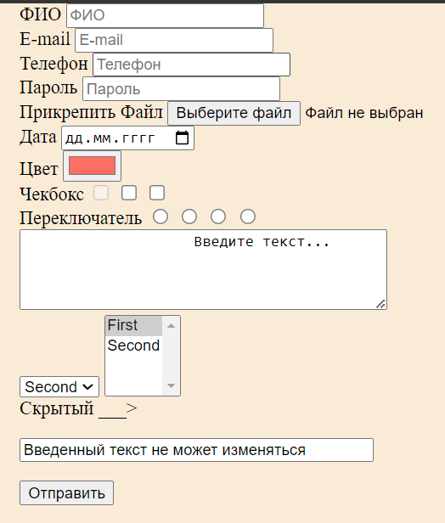

Рисунок 1 – Внешний вид формы

<!DOCTYPE html>

**<html** lang="en"**>**

**<head>**

**<meta** charset="UTF-8"**>**

**<meta** name="viewport" content="width=device-width, initial-scale=1.0"**>**

**<title>**Document**</title>**

**<style>**

**body**{

**margin**: 0;

**background-color**:antiquewhite;

}

**.container**{

**width**: 960px;

**margin**: 0 **auto**;

}

**</style>**

**</head>**

**<body>**

**<div** class="container"**>**

**<form** action="" enctype="application/x-www-form-urlencoded | multipart/form-data | text/plain"**>**

**<div>**

**<label** for="name"**>**ФИО**</label>**

**<input** id="name" name="name" class="input" type="text" placeholder="ФИО" required**>**

**</div>**

**<div>**

**<label** for="email"**>**E-mail**</label>**

**<input** id="email" name="email" class="input" type="email" placeholder="E-mail" required**>**

**</div>**

**<div>**

**<label** for="phone"**>**Телефон**</label>**

**<input** id="phone" name="phone" class="input" type="tel" placeholder="Телефон"**>**

**</div>**

**<div>**

**<label** for="password"**>**Пароль**</label>**

**<input** id="password" name="password" class="input" type="password" placeholder="Пароль" required**>**

**</div>**

**<div>**

**<label** for="file"**>**Прикрепить Файл**</label>**

**<input** id="file" name="file" class="input" type="file" accept="image/*"**>**

**</div>**

**<div>**

**<label** for="date"**>**Дата**</label>**

**<input** id="date" name="date" class="input" type="date" placeholder="Дата"**>**

**</div>**

**<div>**

**<label** for="color"**>**Цвет**</label>**

**<input** id="color" name="color" class="input" type="color" value="#ff6f61"**>**

**</div>**

**<div>**

**<label** for="checkbox"**>**Чекбокс**</label>**

**<input** id="checkbox" name="checkbox" class="input" type="checkbox" disabled**>**

**<input** id="checkbox" name="checkbox" class="input" type="checkbox"**>**

**<input** id="checkbox" name="checkbox" class="input" type="checkbox"**>**

**</div>**

**<div>**

**<label** for="radio"**>**Переключатель**</label>**

**<input** id="radio" name="radio" class="input" type="radio"**>**

**<input** id="radio" name="radio" class="input" type="radio"**>**

**<input** id="radio" name="radio" class="input" type="radio"**>**

**<input** id="radio" name="radio" class="input" type="radio"**>**

**</div>**

**<div>**

**<textarea** name="textarea" rows="4" cols="40"**>**

Введите текст...

**</textarea>**

**</div>**

**<select** name="select"**>**

**<option** value="first"**>**First**</option>**

**<option** value="second" selected**>**Second**</option>**

**</select>**

**<select** name="select2" multiple**>**

**<option** value="first" selected**>**First**</option>**

**<option** value="second" **>**Second**</option>**

**</select>**

**<div>**

**<label** for="hidden"**>**Скрытый ___>**</label>**

**<input** id="hidden" name="hidden" class="input" type="hidden"**>**

**</div>**

**<div>**

**<p><input** type="text" name="comment" size="40" value="Введенный текст не может изменяться"

readonly**>**

**</p>**

**</div>**

**<button** type="submit"**>**Отправить**</button>**

**</form>**

**</div>**

**</body>**

**</html>**